Д И Р Е К Т О Р А Ш К О Л Ы:

 | 1918-1928 г.г. | Карп Никитич Рачко  Работу учителем начал в 1905 году, с 1909 по 1912 годы учился в Виленском учительском институте, в училище преподавал историю, русский язык и столярное мастерство.
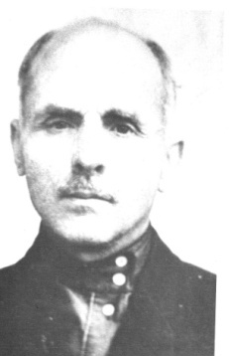 | Сентябрь 1928 -  сентябрь 1935 г.г. | Пётр Никифорович Алейников  Закончил Рогачёвскую учительскую школу, затем заочно учился в Минском пединституте.С сентября 1935 по июль 1941г. - учитель в нашей школе.
 | Сентябрь 1935 - 1941 г.г. | Самуил Давыдович Свойский  До назначения директором работал преподавателем математики и физики. В 1941 г. немецко-фашистскими захватчиками был назначен руководителем юденрата Сенненского гетто.  Расстрелян вместе с женой Любовью Лазаревной (учитель химии), детьми 29 декабря 1941 года в день расстрела жителей Сенненского еврейского гетто.
 | 1944 - 1949. г.г. | Анна Алексеевна Глякова
 | 1949-1959 г.г | Алексей Иванович Губаревич
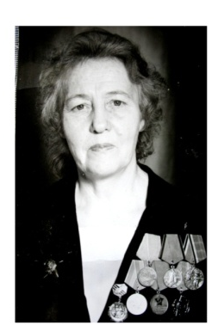 | 1958- 1966 г.г. | Мария Афанасьевна Кособуцкая (Агеева) -  витебчанка. После школы Мария Афанасьевна поступила в Краснодарский мединститут. В 1941 г.мобилизована в в 9-ую казачью Краснознаменную пластунскую дивизию 4-го Украинского фронта, в составе которой она прошла более 3-х тысяч километров от Кавказа до Германии.  В 1949г. продолжила обучение в Могилевском пединституте, по окончании которого была направлена в учителем русского языка и литературы в школу №1 г. Сенно. Работала учителем, завучем, 8 лет возглавляла педколлектив школы. К её боевым наградам: медали «За боевые заслуги»; ордену «Красной Звезды», ордену «Отечественной войны 1-ой степени», многочисленным юбилейным медалям, благодарностям от Верховного Главнокомандующего прибавилась медаль «За трудовую доблесть». В 1960г. Марию Афанасьевну избирают делегатом 2-го съезда учителей Беларуси. В 1966г. она переехала в город Витебск и работала там преподавателем в школах №5 и №29. Сейчас Мария Афанасьевна на заслуженном отдыхе.
 | 1971 г. | Никита Александрович Подолинский
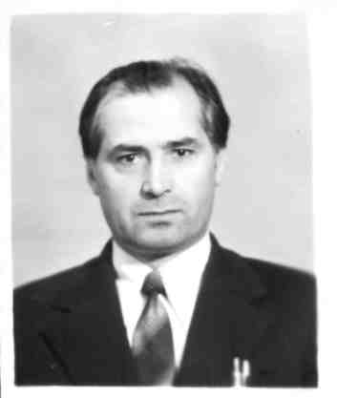 | 1971-1979 г.г. | Аркадий Данилович Сапежинский  В 1953 году закончил Мощёнскую среднюю школу и поступил в Витебский государственный педагогический институт им. С.М. Кирова на физико – математический факультет.  В школу №1 г. Сенно пришел работать в августе 1968 года в качестве заместителя директора школы по внеклассной работе.  С августа 1979 года работал учителем физики и астрономии школы.
 | 1979-1996 г.г. | Зинаида Васильевна Гаврильчик  Награждена Почётными грамотами Министрества образования БССР, Министерства просвящения СССР, значком “Отличник народного просвещения БССР”.
 | 1996 г. | Сергей Васильевич Шайко,  Родился на Украине, окончил Белорусский государственный университет. Работал учителем истории СШ №1 г. Сенно.  С октября 1996 г. - заместитель председателя Сенненского райисполкома.  Позже - Генеральный директор Республиканского горно-лыжного центра «Силичи».  В настоящее время проживает в г. Минск.
 | 1997 г. | Александр Николаевич Жудро  После ухода из школы работал начальником отдела по делам молодёжи Сенненского райисполкома, являлся руководителем районного клуба «Память». Сотрудничал с председателем Республиканской ассоциации «Поиск», вёл активную работу по поиску захоронений времён Великой Отечественной войны.
 | 1998-2009 г.г. | Алла Егоровна Шайко,  Работала в районном комитете ЛКСМБ, позже - учителем физики СШ №1 г.Сенно.  С 2009 г. до выхода на пенсию проживала в г.Минск и работала учителем физики.
 | С сентября  2009 г. | Александр Иванович Ладыжин  До перехода в нашу школу работал директором Синегорской базовой школы.  Депутат районного Совета депутатов.

